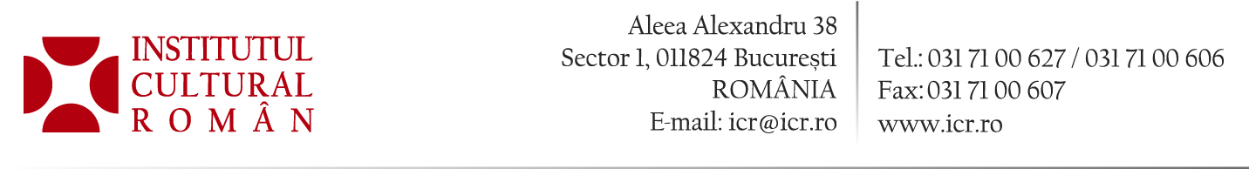

10.04.2017

Folclorul sărbătorit de Ziua Europei

Palatul Parlamentului a găzduit marți, 9 mai 2017, întâlnirea Uniunii Mondiale de Folclor (IGF), prin care a fost marcată Ziua Europei, 10 ani de la intrarea României în Uniunea Europeană și împlinirea a 140 de ani de la Independența de Stat a României (9 Mai 1877 - 9 Mai 2017).
La evenimentul organizat de Comisia pentru cultură și media din Senat și care l-a avut ca amfitrion pe președintele acesteia, domnul Lucian Romașcanu, au participat invitați din zece țări, ambasadori, parlamentari, personalități ale vieții culturale.
Președintele Uniunii Mondiale de Folclor, prof. dr. Dorel Cosma a subliniat cu acest prilej importanța promovării valorilor nationale, a unității în diversitate, mai ales în contextul european actual.
Ca o recunoaștere a a muncii depuse pentru conservarea elementelor definitorii ale moştenirii folclorice românești, Uniunea Mondială de Folclor a oferit „Distincția de aur IGF” doamnei Liliana Țuroiu, președintele ICR.
Domnul Alexandru Pugna, secretar de stat la Ministerul Culturii și Identității Naționale, a mulțumit organizatorilor pentru că au deschis folclorului porțile celei mai importante instituții din România. „Au fost momente emoționante, deosebite. În sfârșit, folclorul reușește să intre în cea mai importantă Instituție din România: Parlamentul”, a declarat Alexandru Pugna.
Participanții la simpozionul „Sprijinim Uniunea Europeană prin folclor”, veniți din Franța, Bulgaria, Spania, Italia, Spania, Israel, Turcia, Germania Serbia și România, au subliniat importanța punților dintre oameni, create prin promovarea tradițiilor specifice fiecărui popor.

Contact: Direcția Comunicare și IT, 031 7100 624, biroul.presa@icr.ro.

